«С ЮБИЛЕЕМ, ДЕТСКИЙ САД»
Зарубина Т.Л.,
Заведующий МАДОУ «Детский сад №3»
Детский сад №3 «Колобок» г. Улан – Удэ открыл свои двери для малышей в 1938 году. 7 июня 2023г нам исполняется 85 лет! За эти годы детский сад прошел длинный путь становления, творческого поиска, накопления педагогического опыта. Пережито множество моментов радости и гордости за наших педагогов и воспитанников. Сегодня «Детский сад № 3 «Колобок», это большой комбинат, состоящий из нескольких корпусов, расположенных в Советском районе, его посещают более 1000 детей.
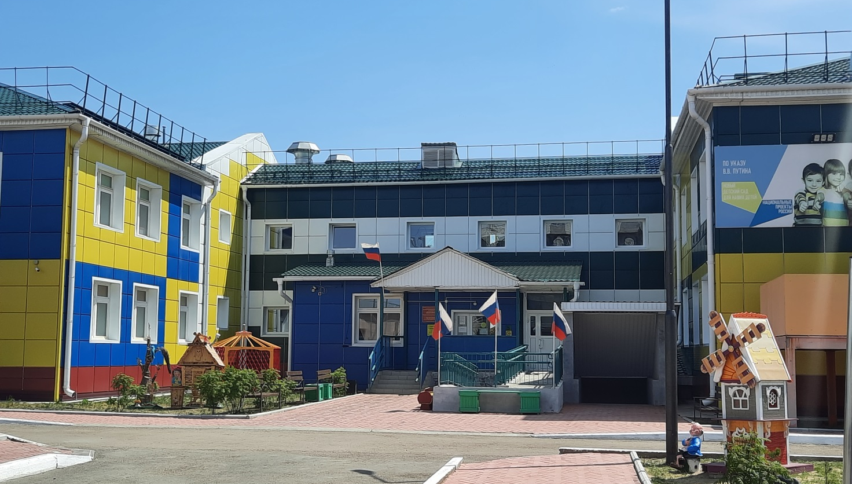
Историю нашего учреждения и коллектива создавали инициативные сотрудники: заведующие, воспитатели, музыкальные руководители, завхозы, младшие воспитатели и многие другие. Хочется отметить тех людей, кто стоял у самых истоков - это М.Ф.Гахова, В.В.Федосеева, М.А.Мантья, Л.Ю.Бутузова, Н.П.Днепровская, Л.П.Буянова, Л.С.Суворова, Л.П.Бинедик — высококвалифицированные сотрудники, которые, пройдя большой жизненный и творческий путь, реализовали программу развития дошкольного образовательного учреждения.
С 2013 года руководит дружным, творческим коллективом Зарубина Татьяна Леонидовна - Почетный работник воспитания и просвещения Российской Федерации. Под ее руководством, в 2018 году, учреждение приобрело статус - Инновационная площадка федерального государственного бюджетного научного учреждения «Институт изучения детства, семьи и воспитания Российской академии образования». С 2019 года учреждение является инновационной площадкой по теме «Комплексное развитие ребёнка дошкольного возраста средствами основной образовательной программы дошкольного образования «Детский сад 2100».
Многое изменилось за прошедшее время. Изменились требования к дошкольному образованию – теперь оно представляет собой первый уровень общего образования. Учреждение приобрело индивидуальность, прошло длинный путь повышения качества работы, улучшилась материально-техническая база детского сада.

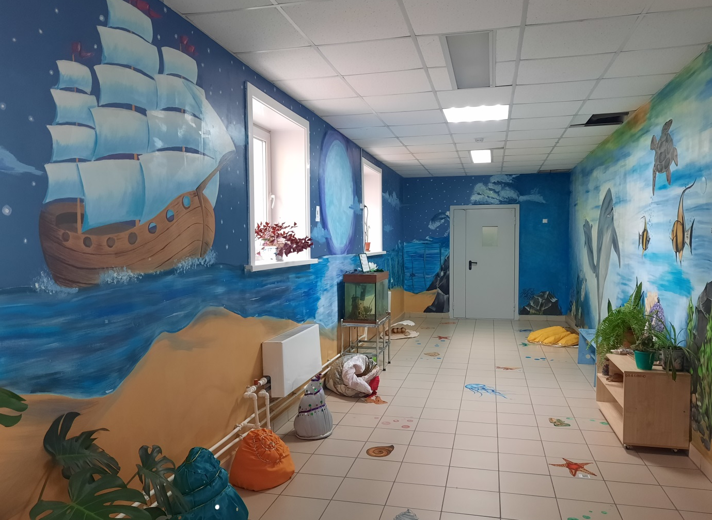
За годы работы в детском саду сформировался коллектив единомышленников, самоотверженно влюбленных в свое дело, которые изо дня в день дарят свою теплоту и нежность дошколятам: Е.В.Еранская, И.А.Филатова, И.А.Угрюмова, Л.Ю.Казазаева, Е.А.Недорезова, А.А.Григорьева, А.А.Гармаева, В.С.Ванкеева, Т.В.Карпукова, С.Д.Конякова, Е.А.Никифорова, Н.О.Черноярова, Н.Б.Степанова, А.Н.Ускеева, С.Д.Будаева, Е.С.Шестакова., В.Г. Полютова, А.В.Пелевина Т.Н.Сабирова, С.С.Ульяненко, М.В.Муратова, Г.Ц. Будаева
Радует и молодая смена. В наш коллектив пришли грамотные, эрудированные, любящие детей молодые специалисты: М.А.Кабакова, К.Г.Орлова, Э.Э.Потемника, В.Б.Шагдарова.
Детский сад славится своими педагогическими династиями, такими как: династия Гармаевых, Чибаковых, Лосевых, Кузнецовых. Именно достойный пример родителей - педагогов повлиял на выбор педагогической профессии наших коллег.

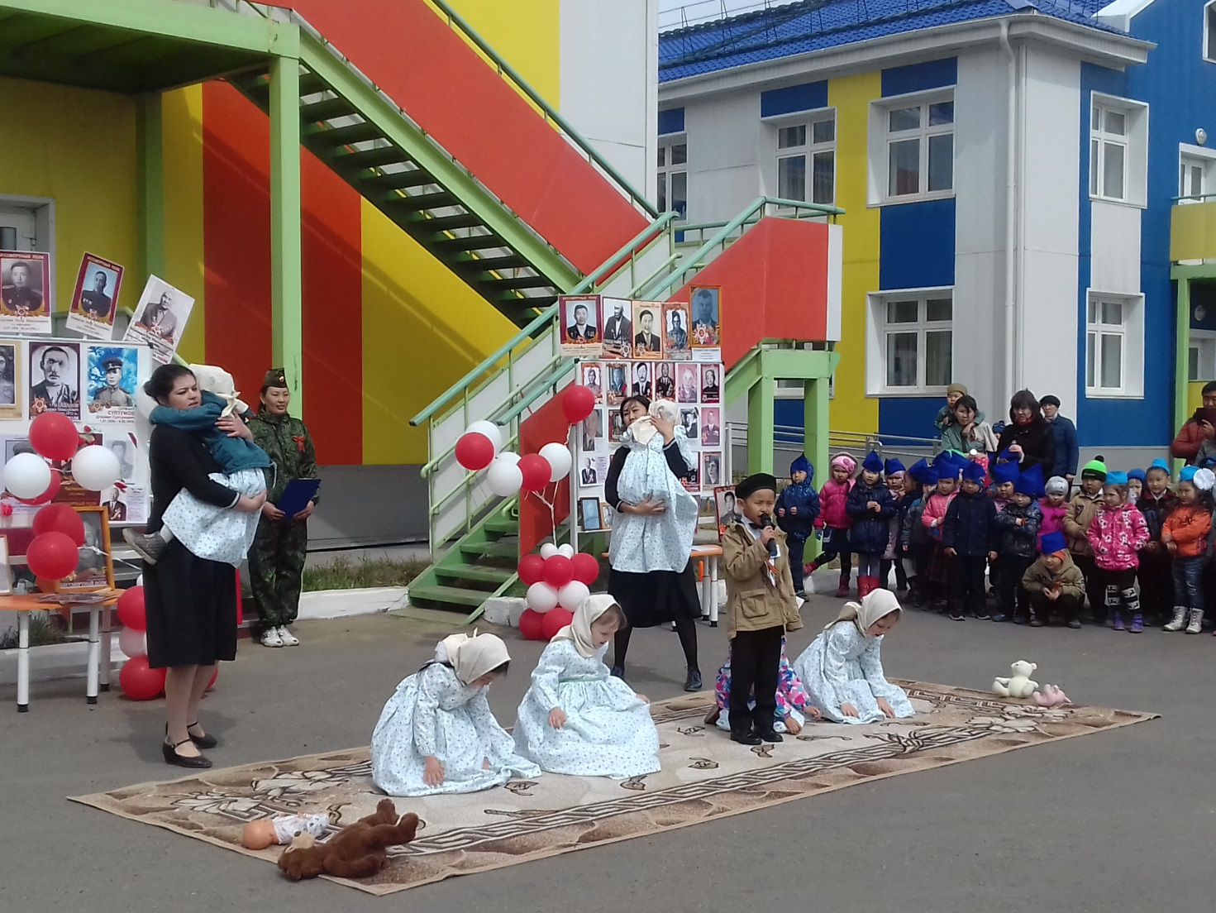
За профессиональное мастерство, большую безграничную любовь к детям, выдающиеся заслуги в деле обучения и воспитания подрастающего поколения 46 работников отмечены Почетными грамотами и Благодарственными письма различных ведомств.
Воспитанники не отстают от взрослых. Дети являются победителями и активными участниками городских, республиканских и федеральных конкурсов. Традицией стало проведение на базе нашего детского сада профессиональных конкурсов для педагогов и детей города.
Все эти достижения – плоды труда профессионального грамотного творческого педагогического коллектива.
Наш детский сад сегодня — стабильное, успешное и развивающееся в соответствии с современными тенденциями дошкольное учреждение. Коллектив идет в ногу со временем, учится и профессионально растет. На протяжении многих лет педагоги нашего детского сада принимают активное участие, становятся победителями конкурсов различного уровня: региональный этап всероссийского конкурса профессионального мастерства «Учитель – дефектолог 2023» Т.А.Чибакова, региональный этап Всероссийского Форума социально-педагогических инноваций -2023- Е.В. Еранская,И.А.Филптова,Республиканский конкурс «Воспитатель года - 2022» -Т.К. Санталова, «Воспитатель года -2023»- О.В. Кириллова, городской конкурс «Учитель – логопед года 2022» - И.А.Филатова, международный многожанровый конкурс «Культурное наследие» - А.А.Гомбоева, городской конкурс учителей бурятского языка «Эрхим хyмyyжyyлэгшэ – 2023» - Н.В.Далбаева. Творческий опыт многих педагогов публикуется на страницах федеральных журналов.

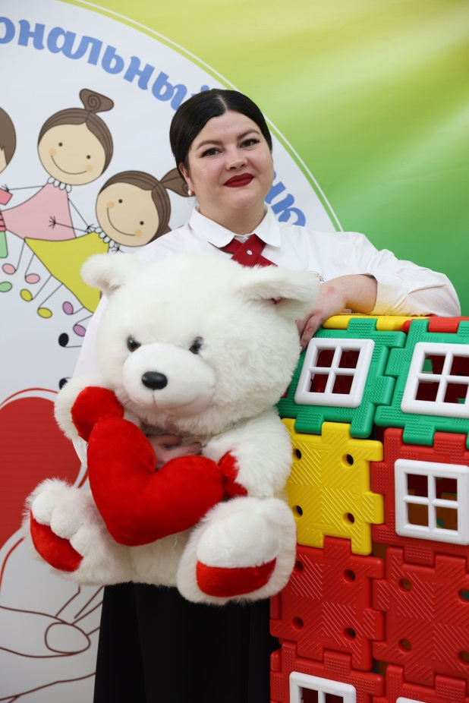
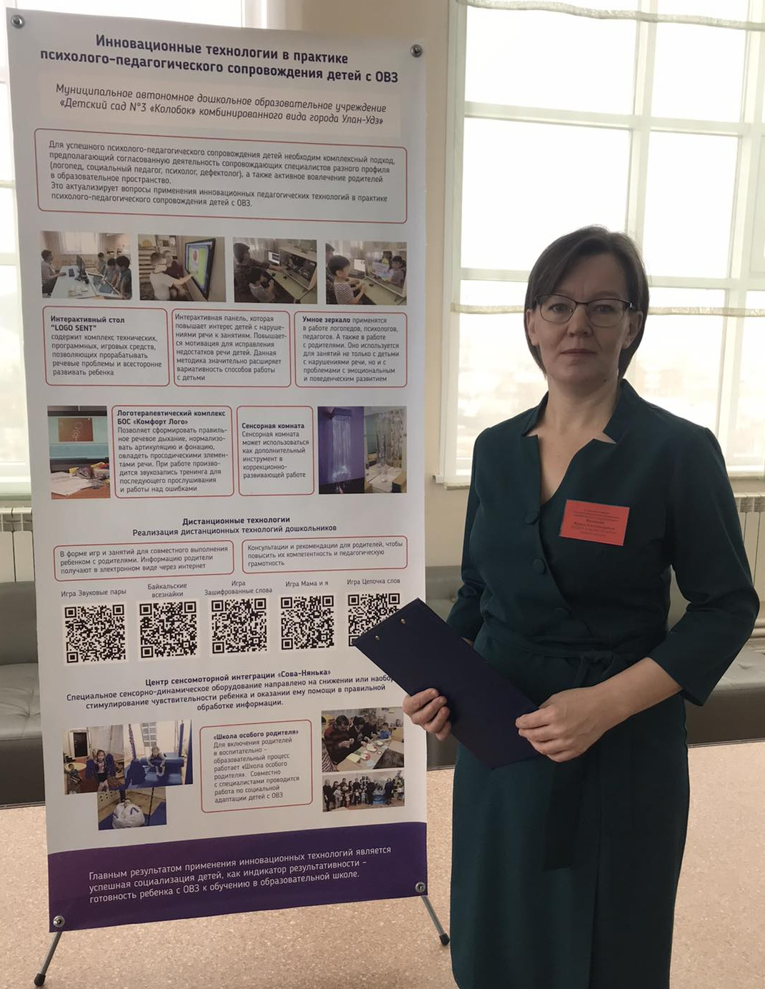

За последние 3 года учреждение трижды становилось победителем в региональном этапе Всероссийского конкурса «Российская организация высокой социальной эффективности в номинации «За создание и развитие рабочих мест в организациях непроизводственной сферы».
Подводя небольшие итоги, можно с уверенностью сказать, что 85-летие жизни нашего дошкольного учреждения — это плодотворные годы нелегкого, интересного, ежедневного труда по воспитанию маленьких граждан. Мы уверены, что на этом список наших достижений не заканчивается, впереди нас ждёт много новых и ярких побед!
Детский сад воспитал и выпустил в школу десятки поколений малышей. Теперь, вступив во взрослую жизнь, выпускники с радостью приводят к нам своих детей.
Пожелаем же нашему детскому саду успехов, удач и благополучия еще на многие-многие годы!

